
Documentación Página Novedades.

Índice

Contenido Pág
Ingreso…………………………………………………………………….……………………………………………………

Ruta de la página: https://novedadesve.com/

Ingreso:
Paso 1: Hacer click en ingresar en la página https://novedadesve.com/
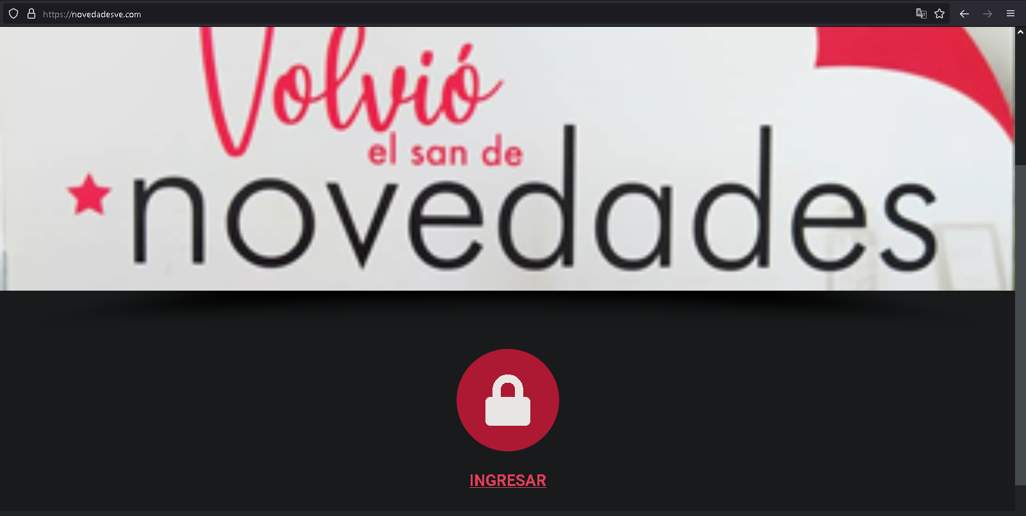

Paso 2:
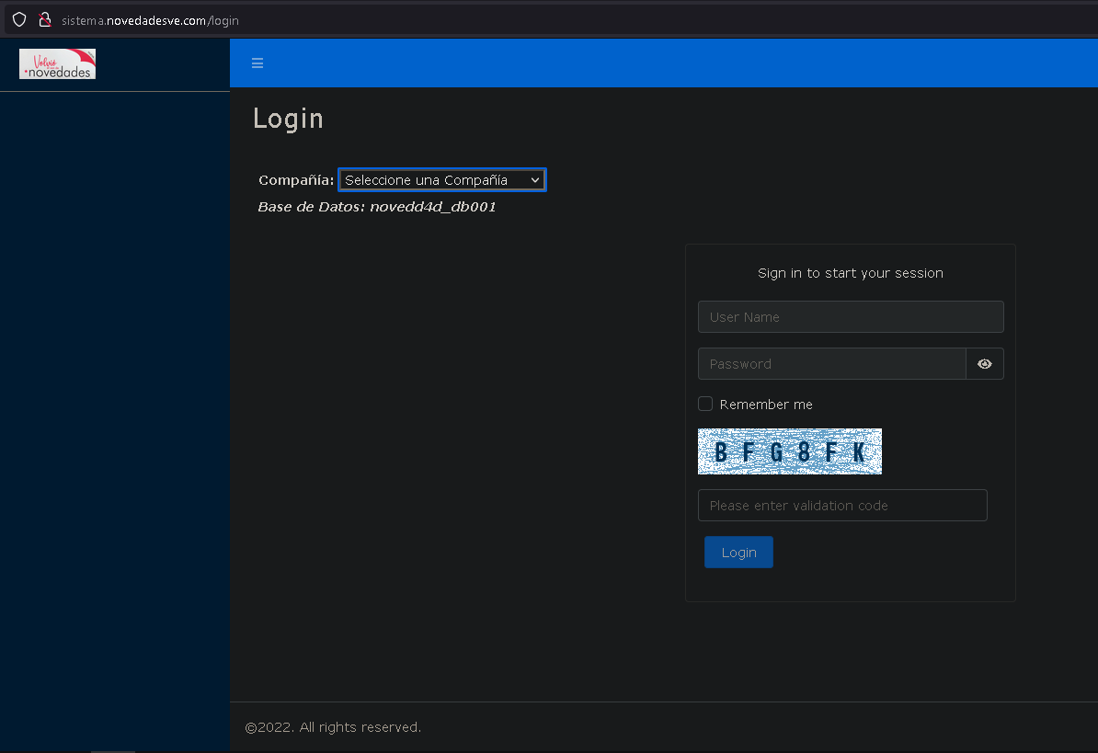

Menú de opciones:

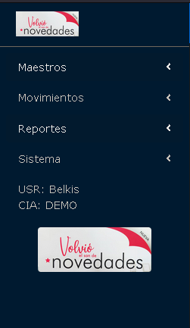

Menú de opciones Maestro:
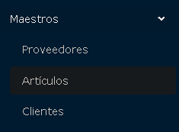

Proveedores:
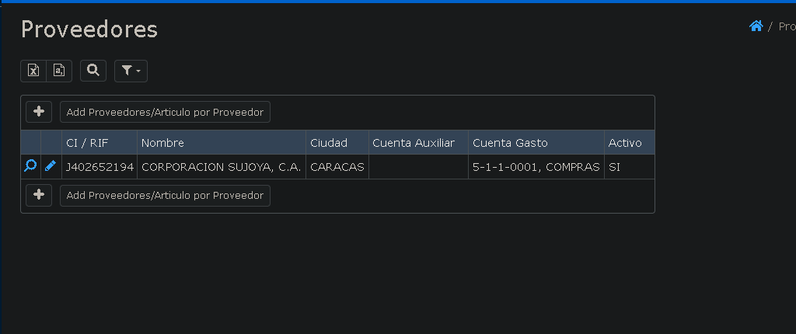

Artículos:
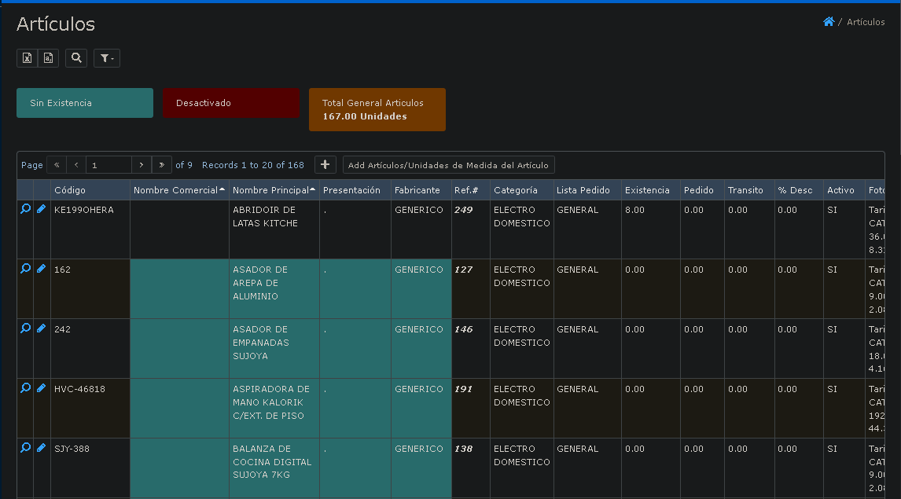
 = se podrá visualizar detalles del articulo como:
- Precio artículo según la tarifa (catalogo/sanera) con la tasa del día
- Cantidad mínima / máxima
- Últimas 10 entradas y/o compras.
- Alicuota: 16 ¿?
- Al querer agregar un articulo nuevo me pide “Cantidad por unidad de medida” que NO está disponible / “Alicuota” no disponible / “Presentación” solo tengo una opción de un punto (.)
- Nota: si deseo inactivar un articulo no me lo permite, por la condición anterior (user:Belkis); SOLO es posible inactivar con usuario mi usuario. Preguntar a Junior.

 = icono para editar (solo posible por user adm)

Código = Código del Catalogo
Nombre Comercial =
Nombre Principal = Nombre del articulo
Presentación = ¿esta columna es útil para que?
Fabricante =según solicitud se pidió quitar esta palabra Genérico.
Ref.#= Código …
Categoría = Quitar la lista de anestésicos y demás.
Lista Pedido =
Existencia = Cantidad de articulo en Inventario
Pedido= Status de articulo
Transito=
%Desc=
Activo= condición en inventario
Foto= Imagen de articulo.

Clientes:
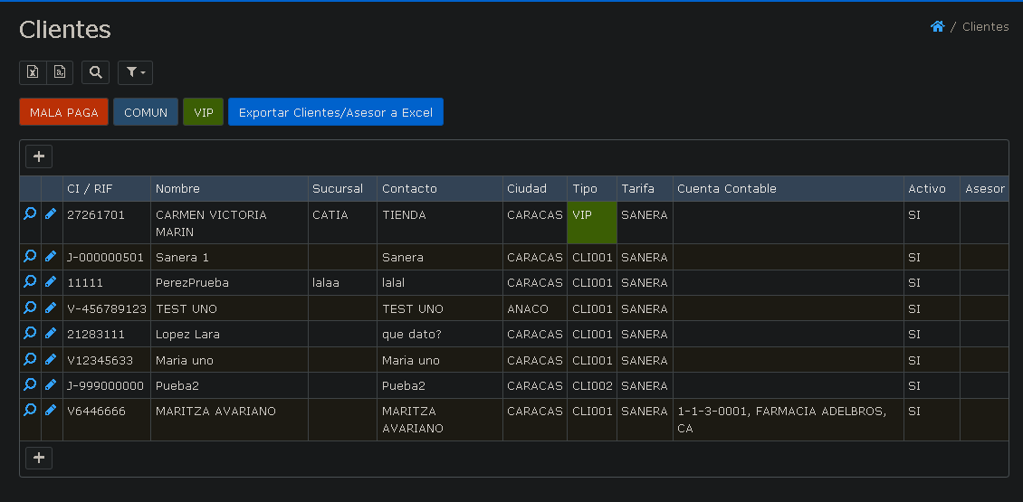
= visualización de detalles del cliente (Quitar web,SICM,TIPO), también tiene la opción de editar cliente.
= Opción para editar Usuario; aunque en la visualización anterior puede acceder directamente para editar.

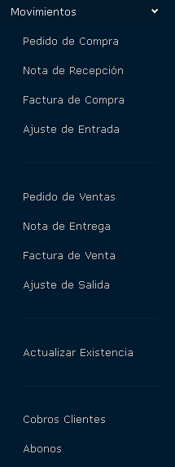

Pedido de Compra: solicitud por reposición en inventario ó compra de artículos nuevos.
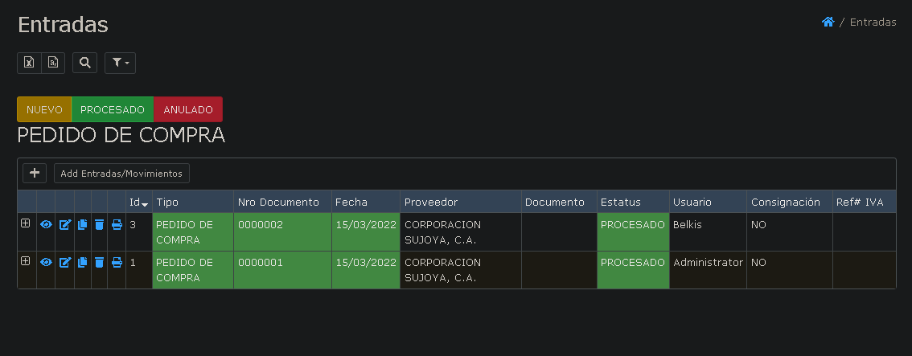

Proceso para la solicitud de compra:
Paso 1.- Click en símbolo ( + ) ó ( Add Entrada) el cuál desplegará la siguiente ventana:
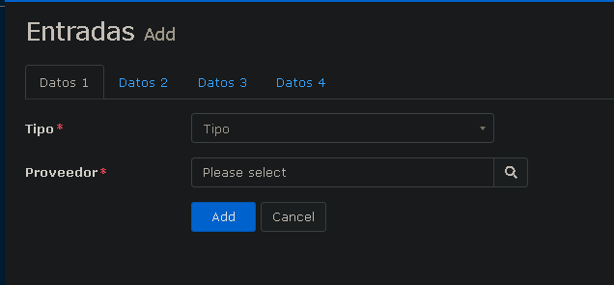
Sería mejor unificar en una sola pestaña todos los datos ya que datos2 y datos3 sólo hay que llenar un campo
Datos 1 =
- Tipo: Pedido de compra (Creo que se debería quitar esta opción ya que queda entendido el requerimiento al solicitar)
- Proveedor: Indicar el nombre del proveedor en este instante Corporación Sujoya,C.A.
Datos 2 =
- Moneda: selección entre Bs, dólar, Euro.
Datos 3 =
- Nota: descripción del motivo
- Consignación:
Datos 4 =
- Pestaña vacía

Paso 2.- para ingresar los artículos seleccionar movimientos (creo que seria bueno cambiar esta palabra por “ingreso de articulo”
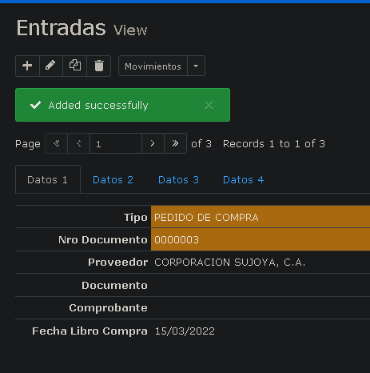
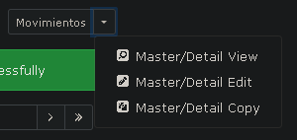
Verificar estas 3 opciones

Paso 3.- validar los datos seleccionados y para el ingreso del articulo seleccionar ( + )
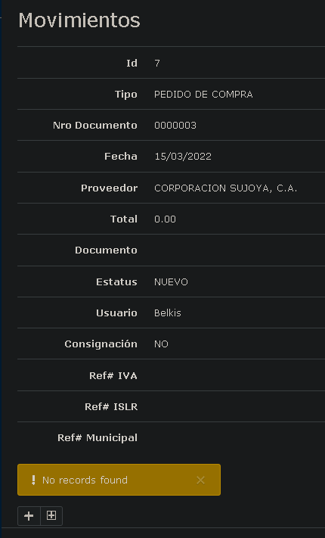

Paso 4.- Ventana para el ingreso del artículo, cantidad y costo unidad. Nota: la operación del costo total es ingresada automáticamente al agregar (add)
En el articulo se puede verificar el código del articulo y la existencia en inventario.
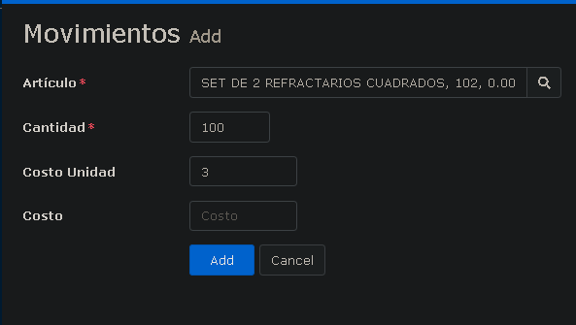

Paso 5.-observará que el ingreso fue exitoso ( “added succesfully” / añadido con éxito)
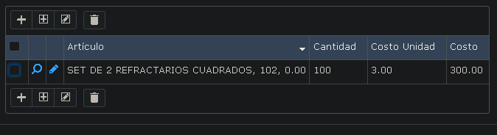


Paso 6.- verificación del estado de la compra, el color sobre el articulo ayudará a verificar su estatus.
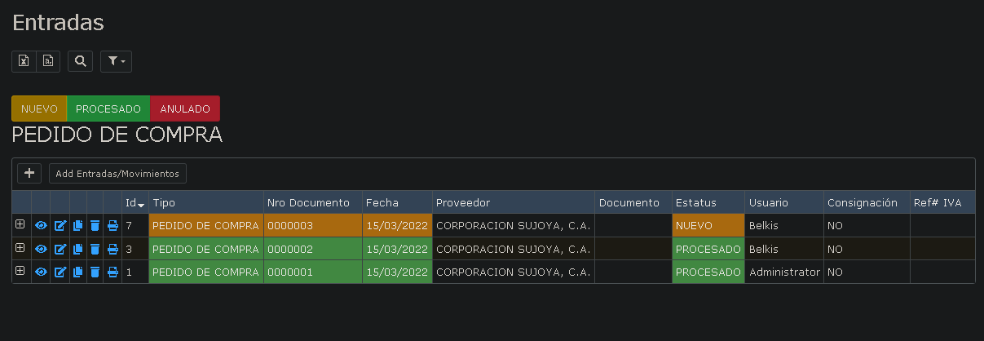

Fin de proceso de compra de articulo.

Nota de Recepción: pasos para recibir el articulo e ingreso al inventario. Al ingresar al item “Nota de Recepción” se observará el historial de notas recibidas.
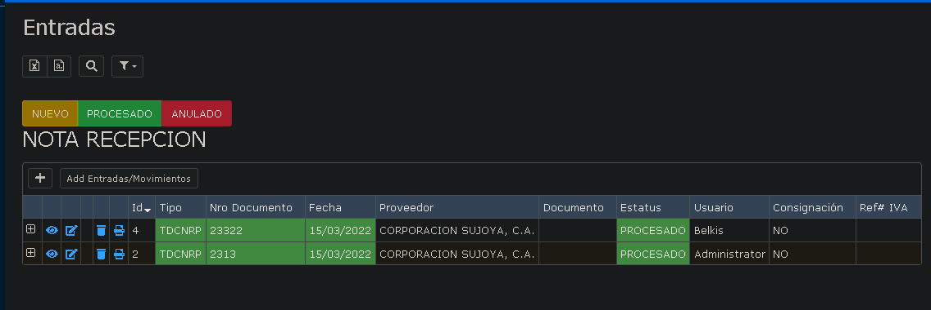
Paso 1.- agregar una nota de entrega con el botón ( + ) el cuál desplegará la siguiente función:
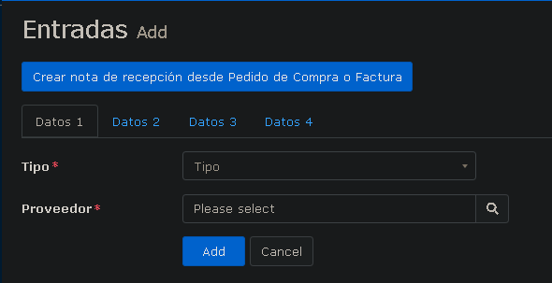
Se podrá llamar directamente con esta opción el “pedido de compra” según el artículo a recibir.
----------------------------------------------------------------------------------------------------------------------------
NOTA: ¿debería dejar agregar nota de entrega sin haber creado un pedido compra primera mente?, si!, se realiza la nota de recepción con status procesado (art200) Y al emitir la factura y actualizar inventario se guarda en el mismo. Se realizó prueba con el art 200 con la nota de recepción de 10 art.
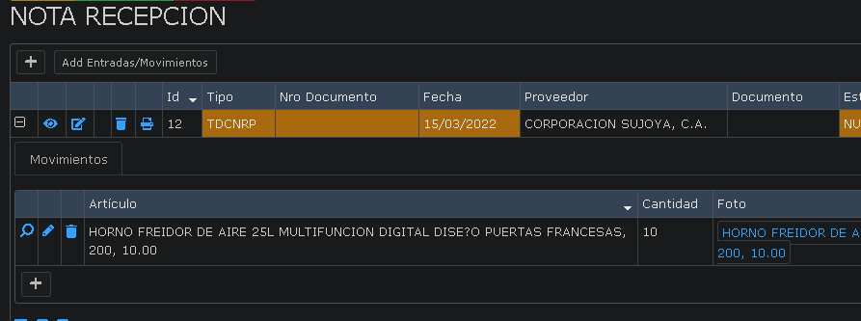
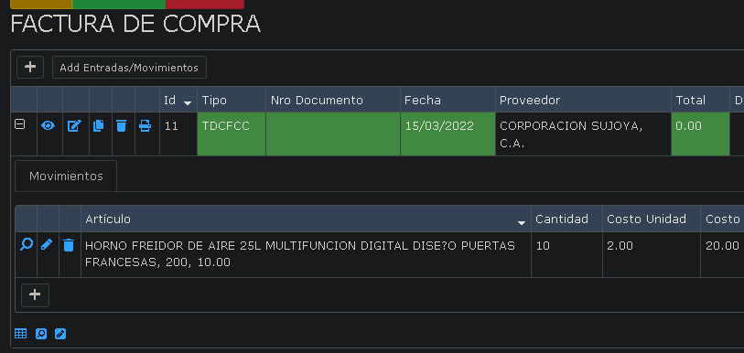
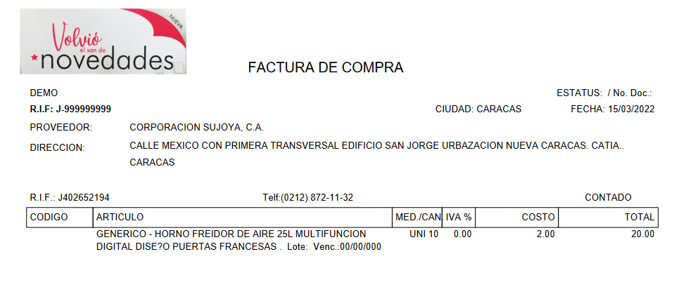
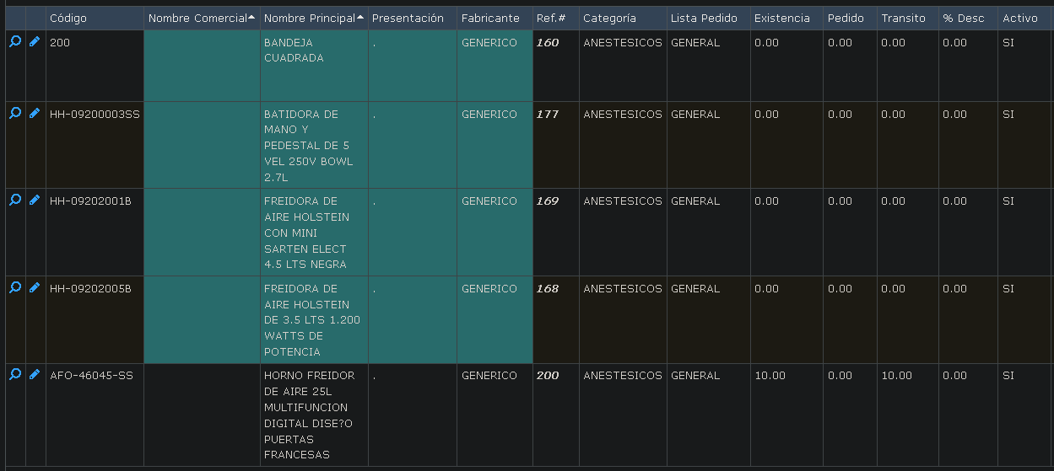
En la búsqueda de artículos es posible que solo filtre por la ref# ¿??? Ya que al realizar el filtrado arroja todo lo relacionado a 200.
----------------------------------------------------------------------------------------------------------------------------

Paso 2.- seleccionar entre los pedidos de compras el artículo que están recibiendo.
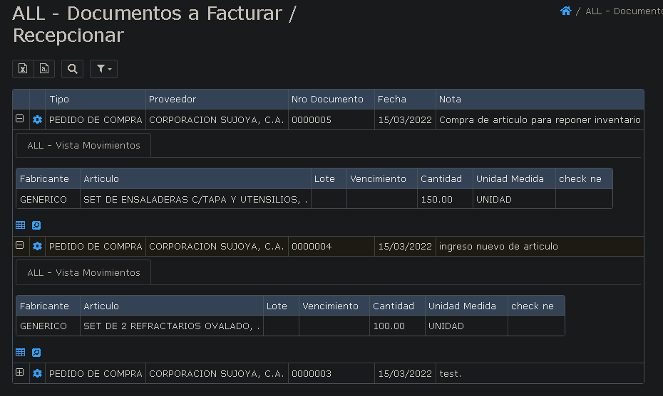
Al momento de ingresar el articulo a inventario, se puede visualizar haciendo click en ( + ) y para procesar la entrada ( )
----------------------------------------------------------------------------------------------------------------
Nota: seria bueno que apareciera el código del artículo, para visualizar y evitar un error por nombres parecidos:
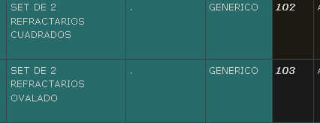
-------------------------------------------------------------------------------------------------------------------------

Paso 3.- Procesar el (los) artículos recibidos, en donde se verá la siguiente pantalla:
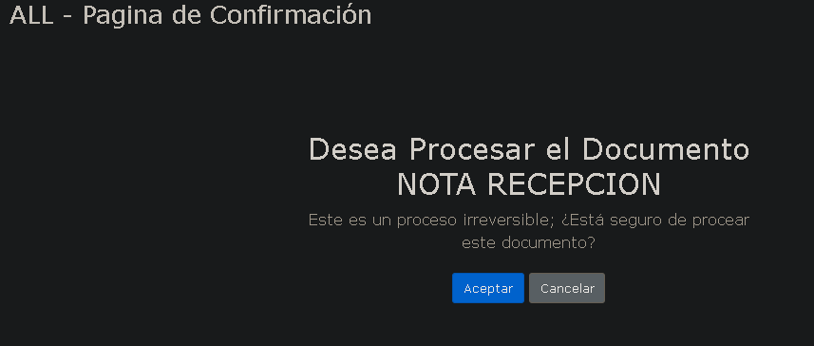
----------------------------------------------------
Nota: seria bueno después de aceptar y crear la nota de recepción, en ese mismo instante realizar la impresión de la factura, ya que de lo contrario nos devolverá al menú de notas de recepción y se tendría que buscar entre todos los pedidos cuál procesé. Ejemplo después de aceptar:
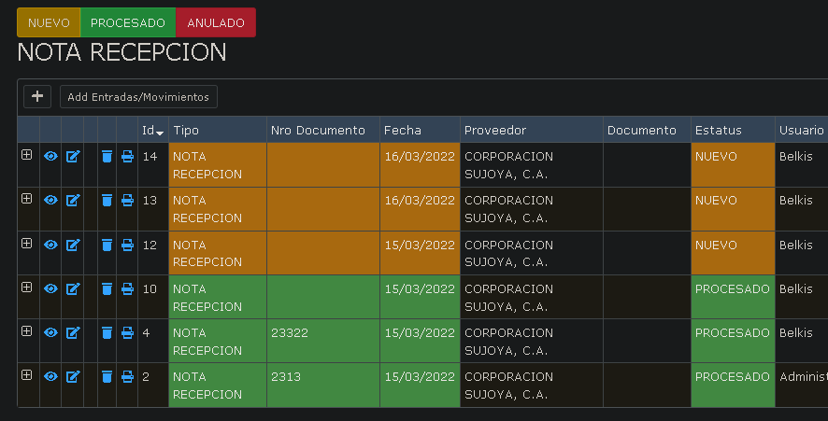
-----------------------------------------------------

Volver a entrar en opcionesy seleccionar el articulo
Paso 4.- cambios previos a la emisión de la factura.
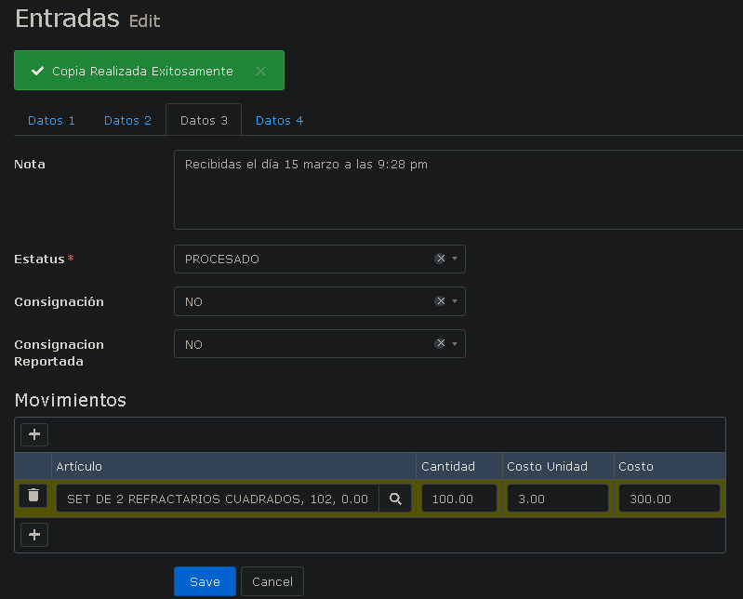
1.- En la pestaña “Datos 3” cambiar la opción del Estatus de la nota de entrega a “Procesado.
2.- En la pestaña “Datos 2” colocar tipo de moneda
3.- En la pestaña “Datos 1” colocar N° de Documento
----------------------------------------------------------------------------------------------------
Nota: al momento de darle “save” me indica DOS mensajes:
- ¿Colocar tipo de monedase podría omitir?
- ¿N° de documento se podría omitir?
A pesar de haber salvado el documento me lanza este mensaje: la Sra. Belkis pidió corregir esto el día de hoy 15 marzo.
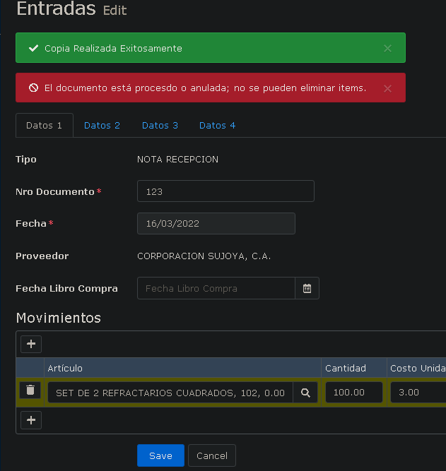
Al volver a darle en save no me saca de esta pestaña, pero dice “copia realizada exitosamente”

------------------------------------------------------------------------------------------------------
Paso 5.- en la opción Movimientos / hacer click en “Actualizar Existencia” para que se agregue al inventario.
La carga se puede verificar en: la opción Maestro / Artículos / y realizar la búsqueda del artículo.
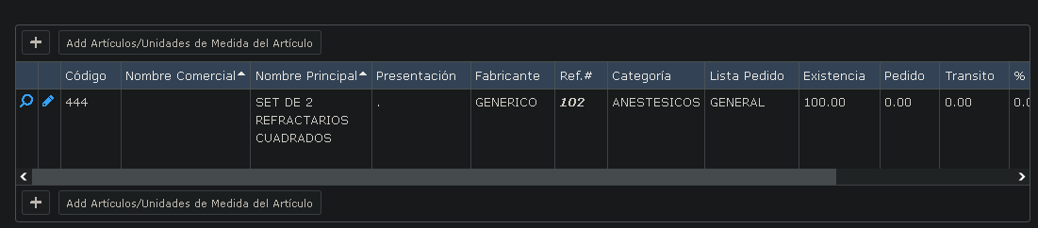

Paso 6.- para conformidad de proceso puede verificar que se ha cambiado el estatus a “procesado” y se verá en color verde:
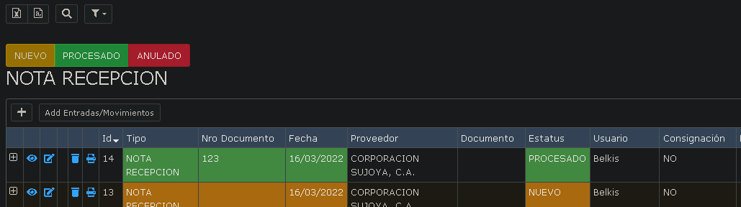

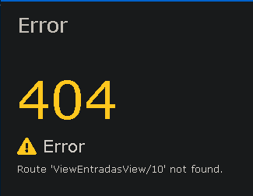

N° | Requerimientos Solicitados | Status
1 | Colocar fecha automática al crear factura
2 | Cambiar nombre de recarga, en su lugar colocar abono en todos los lugares
3 | Opción directa al pago en venta
4 | Quitar no calcular iva en factura
5 | Verificar inventario en rebajas
6 | El sobrante al momento de cancelar sumar automáticamente a saldo sanera, cuando paga de más.
7 | Cierre de caja, poder ver las notas, cobro, pto venta
8 | Ajustar la fecha en la nota de recepción la coloca un día después
9 | Al recibir el articulo por pedido de compra, ¿se podría sumar automáticamente a inventario, sin presionar el botón “actualizar existencia”?
10 | Ordenar el articulo por referencia desde el mínimo a máximo; Nota: aunque esto lo puede solucionar el vendedor
11 | En categorías del articulo eliminar “anestésico”
12 | Colocar la cedula del cliente y pueda verse el saldo a favor y la opción si desea usar lo que tiene en cuenta abonada.
13 | En la nota de entrega ver cliente su saldo a favor
14 | En la factura colocar el saldo a favor
15 | En cobro / detalle colocar una opción para la devolución
16 | En tipo de pago cambiar RC por abono.
17 | En recargas: al hacer un abono en Bs debería hacer la conversión en $
18 | Al agregar un cliente solo colocar datos mínimos como teléfono, cedula, email,ciudad.
19 | Al imprimir factura habilitar más espacio para agregar más artículos.
20 | Ver en pantalla principal botones más usados
21 | Colocar un mismo tipo de letra, ya que hay
22 | Corregir en la impresión de la factura/dirección la palabra “URBAZACION”
23 | Quitar palabra pivote2; mala paga
24 | En el cierre dividir con una línea Nota de Entrega / Cobros adelantados/ abonos recibidos, y al final de la hoja arroje un total recibido por todo los item nombrado
25 | En la nota de entrega colocar la opción de: “Recibi conforme”
26 | El sobrante de un cliente sumar automáticamente a su saldo cuando paga de más.
27 | En nota de entrega eliminar la palabra “Generico”
28 | En la nota de recepción visualizar el código del articulo al momento de imprimir
29
30
31
32

